Техническое задание

№ | Требования Заказчика |  |  | Предложение Поставщика
 | Наименование и технические спецификации | Фото | Кол-во | Предлагаемая техническая спецификация и фото | Количество | Цена за ед. | Общая стоимость
1. | Металлический станок для подшивки  Документов  Техническая характеристика:  Толщина металла -3 мм  Высота от пола -80 мм  Ширина станка -35 мм  Длина станка -43мм.  2шт. болт  Длина - 170 мм  Диаметр -  2 шт. гайки | 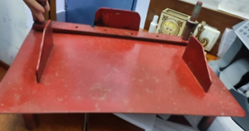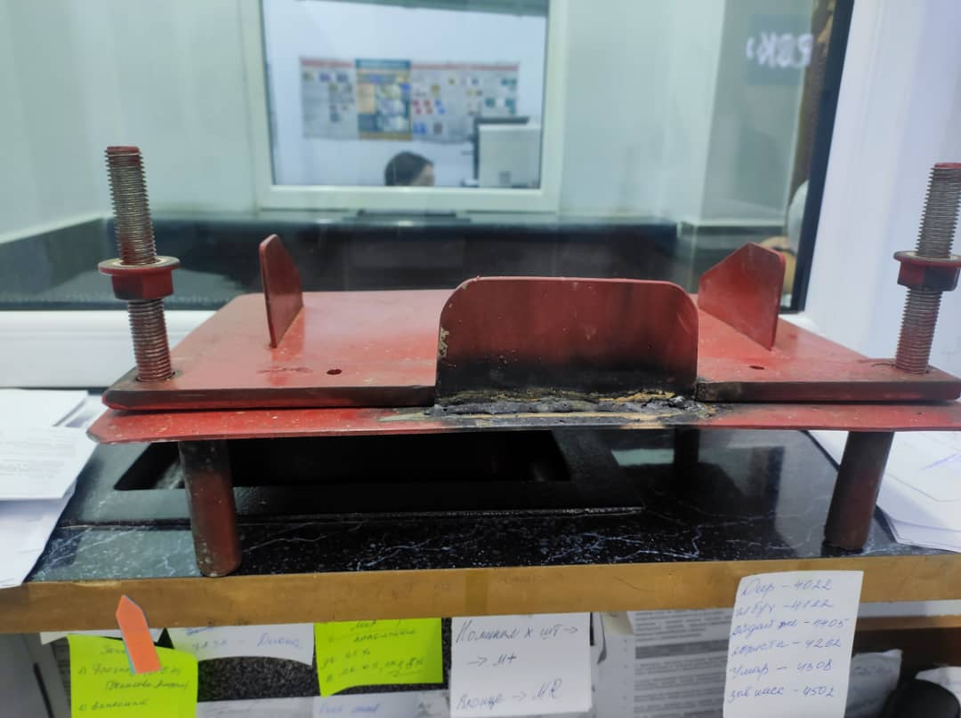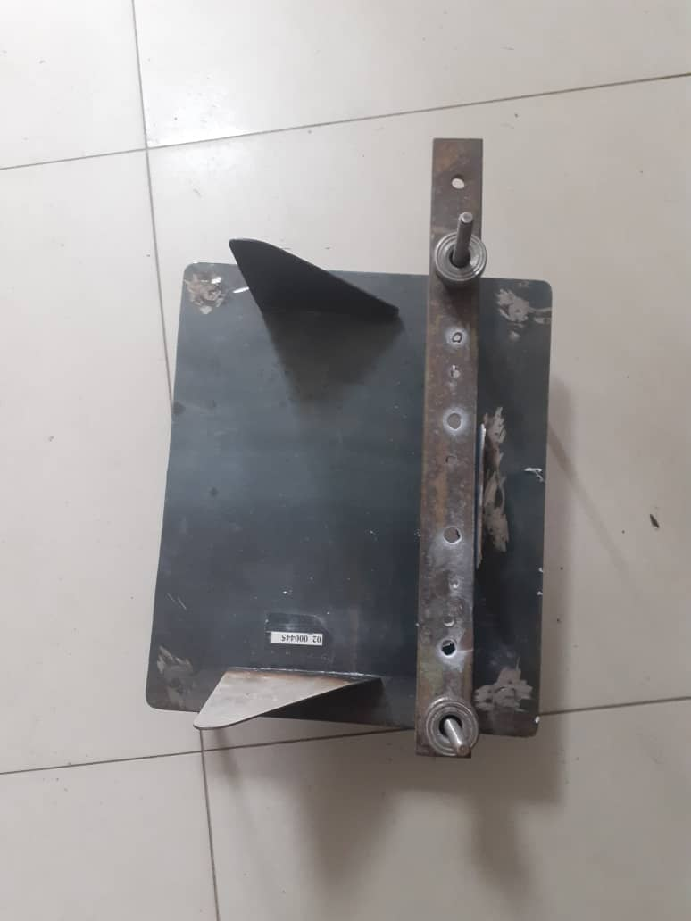 | 1 шт.
 | ИТОГО:
При оценке заявок необходимо предоставить образец для проверки на соответствие требованиям Техзадания
Адрес поставки: с. Сокулук, ул. Ленина, 109

